南京航空航天大学
专业学位研究生学位论文修改说明

姓名 | 学号 | 指导  教师 | 学 位 论 文 题 目
韦延民 | 0704728 | 李静 | 题目：基于被动光的管道打底MIG焊焊缝图像处理算法的研究
匿名  评审  专家  意见 | 对论文的学术评价：  论文基于被动光的有效焊缝图像处理算法，具有一定的工程应用前景。  论文的工作包括：  - 给出了一种区域粗定位、主动轮廓边缘演化和区域生长的熔池边缘检测方法，初步验证了算法的性能。  - 设计了基于Sobel算子和快速排序算法的焊缝位置提取方法。  - 初步设计了离线图像处理软件。  论文学术规范基本满足、语句组织合理，论文表明该生具备工程硕士学位水平。  建议将论文部分错误进行修正后同意进行答辩。  存在问题：  - 部分公式存在错误，例如2.8,2.10,2.11中卷积符合应该统一为“”，且全文中所有的卷积符合要统一，不能用“”，因为闭运算（2.23）中用的是“”，容易混淆。  - 图1.1中部分模板系数不对，应注意所有系数之和为0.  - 参考文献注意卷、期、页码等应补全。  - 对焊缝图像离线处理系统，应对系统设计方案作必要的描述。
修  改  说  明 | 原稿：  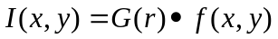 （2.8）  修改稿：  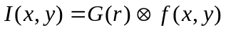 （2.8）  原稿：  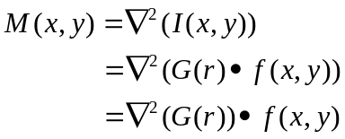 （2.10）  修改稿：  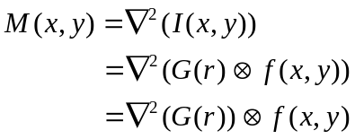 （2.10）  原稿：  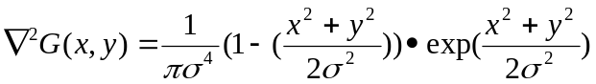 （2.11）  修改稿：  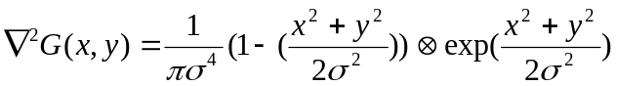 （2.11）  原稿：  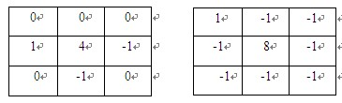  图1.1 拉普拉斯模板1  修改稿：  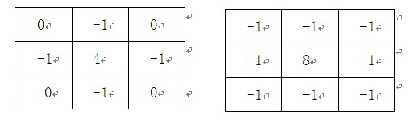  图1.1 拉普拉斯模板2  原稿：  修改稿  原稿：  修改稿  原稿：  修改稿  原稿：  修改稿  原稿：  修改稿  原稿：  修改稿
学位申请人： 导师签字：
年 月 日 年 月 日

